# JOBSHEET 4

**Pseudocode dan Flowchart**

# Tujuan

* 1. Mahasiswa memahami dan mampu menjelaskan tentang Pseudocode
  2. Mahasiswa menjabarkan dan mampu menjelaskan tentang flowchart dan simbol- simbolnya
  3. Mahasiswa memahami dan mampu menggunakan pseudocode dan flowchart untuk menyelesaikan studi kasus
  4. Mahasiswa mampu mengimplementasikan pseudocode dan flowchart ke dalam kode program

# Praktikum

* 1. **Percobaan 1: Psedocode Waktu percobaan : 40 menit**

Perhatikan psedocode berikut ini:

Algoritma: LingkaranNoAbsen

{dibaca jari-jari lingkaran dari piranti masukan. Hitunglah keliling dan luas lingkaran tersebut}

Deklarasi:

r : int

keliling, luas : double

Deskripsi:

1. print “masukkan jari-jari lingkaran!”
2. read r
3. keliling = 2*3.14*r

4. luas = 3.14 *r*r

1. print keliling
2. print luas
   * 1. Implementasi ke kode program
3. Buat file baru beri nama **LingkaranNoAbsen.java**
4. Buatlah struktur dasar program Java yang terdiri dari fungsi main().
5. Tambahkan library Scanner di bagian class **LingkaranNoAbsen**
6. Buat deklarasi Scanner di dalam fungsi main()
7. Buat variabel int untuk r dan tinggi, kemudian variabel double untuk keliling dan luas.

1. Tuliskan perintah untuk menginputkan r:
2. Tuliskan perintah untuk menghitung keliling dan luas lingkaran berikut ini:

1. A black background with white text  Description automatically generatedTampilkan isi variabel keliling dan luas
2. Lakukan kompilasi dan jalankan program. Amati apa yang terjadi.

# Pertanyaan

* 1. Pada percobaan 1 yang telah dilakukan modifikasilah pseudocode, dengan nilai phi

3.14 yang dimasukkan langsung di proses diubah menjadi sebuah variable **phi** yang diberikan nilai awal 3.14!

Algoritma: LingkaranNoAbsen

{dibaca jari-jari lingkaran dari piranti masukan. Hitunglah keliling dan luas lingkaran tersebut}

Deklarasi:

r : int

phi (3.14) : double

keliling, luas : double

Deskripsi:

1. print “masukkan jari-jari lingkaran!”
2. read r
3. keliling = 2*3.14*r

4. luas = 3.14 *r*r

1. print keliling
2. print luas
   1. Buatlah flowchart berdasarkan pseudocode yang telah dimodifikasi pada soal no 1!.

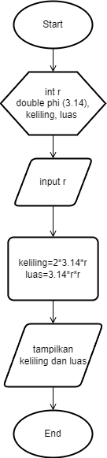

* 1. Implementasikan hasil modifikasi pseudocode yang telah dilakukan pada soal no 1 kedalam kode program (modifikasi kode program sesuai pseudocode pada soal no 1)!

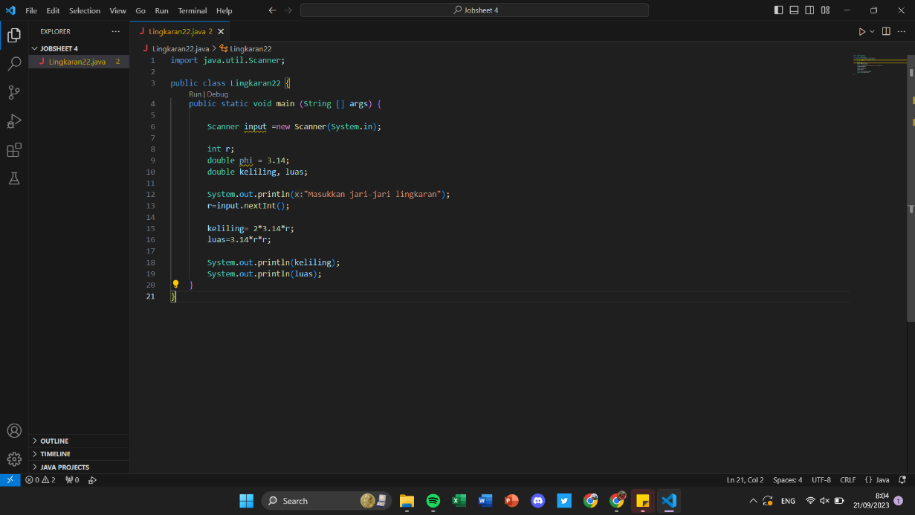

* 1. 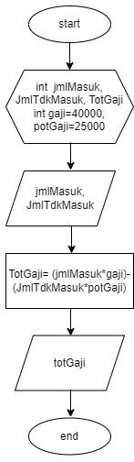**Percobaan 2: Flowchart Waktu percobaan : 40 menit** Perhatikan flowchart dibawah ini
     1. Implementasi ke kode program

1. Buat file baru beri nama **GajiNoAbsen.java**
2. Buatlah struktur dasar program Java yang terdiri dari fungsi main().
3. Tambahkan library Scanner di bagian class **GajiNoAbsen**
4. Buat deklarasi Scanner di dalam fungsi main()
5. Buat variabel int jmlMasuk, JmlTdkMasuk, TotGaji, gaji dan potGaji.

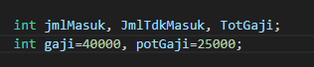

1. 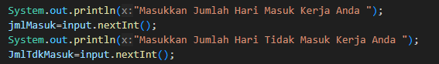Tuliskan perintah untuk menginputkan jmlMasuk dan JmlTdkMasuk:
2. Tuliskan perintah untuk menghitung Total Gaji berikut ini:



1. Tampilkan isi variabel TotGaji
2. Lakukan kompilasi dan jalankan program. Amati apa yang terjadi.

# Pertanyaan!

* 1. Buatlah pseudocode pada berdasarkan flowchart pada percobaan 2, kemudian lakukan modifikasi dimana besaran gaji dan potongan gaji adalah inputan juga!

Algoritma: Gaji22

Deklarasi:

jmlMasuk, JmlTdkMasuk, TotGaji : int

Gaji, potGaji : int

Deskripsi:

1. print “Masukkan Jumlah Hari Masuk Kerja Anda”
2. read jmlMasuk
3. print “Masukkan Jumlah Hari Tidak Masuk Kerja Anda”
4. read JmlTdkMasuk
5. print “Masukkan Besaran Gaji Anda”
6. read gaji
7. print “Masukkan Potongan Gaji Anda”
8. read potGaji
9. TotGaji = (jmlMasuk*gaji)-(JmlTdkMasuk*potGaji)
10. print Gaji yang anda terima
    1. Implementasikan pseudocode pada soal no 1 menjadi sebuah kode program (modifikasi program percobaan 2 sesuai pseudocode pada soal no 1)!

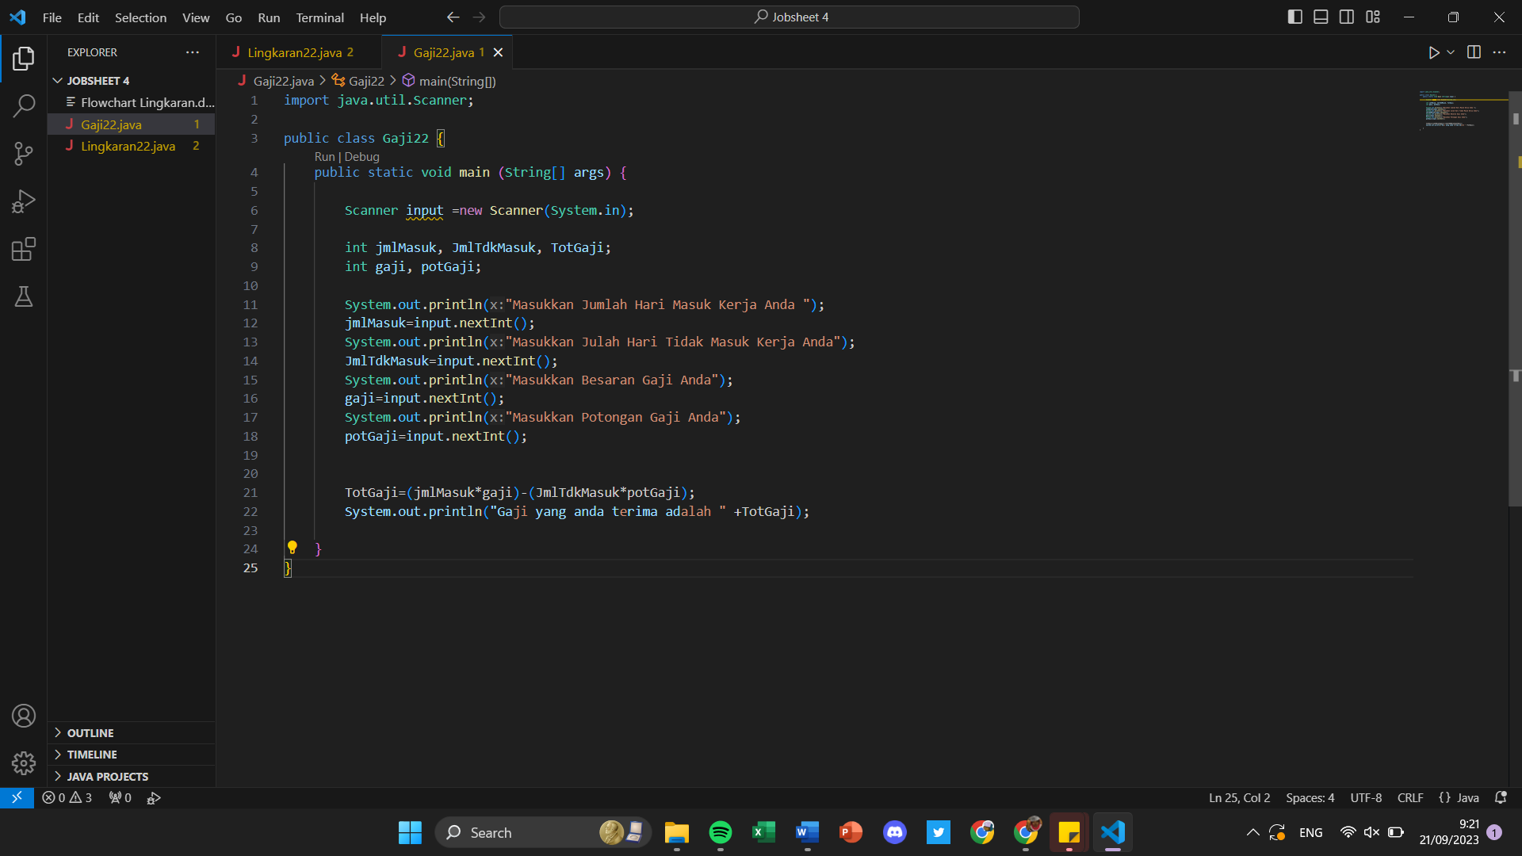

* 1. **Percobaan 3: Studi Kasus Waktu percobaan : 60 menit** *Perhatikan Studi Kasus dibawah ini!*

Bu Ani berbelanja ke Toko ATK untuk membeli buku tulis. Harga buku tulis perlusinnya adalah Rp. 25.000. Bu Ani membeli 3 lusin buku tulis krn jumlah anaknya ada 3 dan masing-masing dibelikan 1 lusin. Pada saat itu toko ATK tersebut sedang ada promo bagi pembeli yang berbelanja mendapat potongan harga 10%. Berapakah total belanja yang harus dibayar oleh bu Ani. *(Diasumsikan harga buku tulis (lusin), jumlah (lusin) buku yang dibeli adalah inputan)*. Buatlah pseudocode, flowchart dan implementasi kode program!

* + 1. Pseudocode

Algoritma: Harga_Bayar_NoAbsen

{dibaca harga barang dan jumlah barang dari piranti masukan. Hitunglah jumlah diskon dan harga barang}

Deklarasi:

harga, jumlah : int

dis=0.1, total, bayar, jmlDis : double

Deskripsi:

1. print "Masukkan harga barang yang dibeli”
2. read harga
3. print " Masukkan Jumlah jumlah barang yang dibeli”
4. read jumlah
5. total = harga *jumlah
6. jmlDis=total*dis
7. bayar=total-jmlDis
8. print “Diskon yang anda dapatkan adalah”
9. print jmlDiskon
10. print "Jumlah yang harus dibayar adalah”
11. print bayar
    * 1. Flowchart

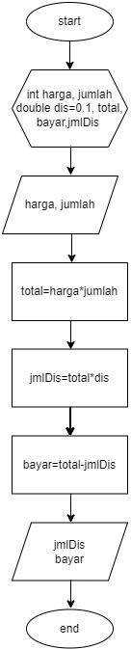

* + 1. Implementasi ke kode program

1. Buat file baru beri nama **HargaBayarNoAbsen.java**
2. Buatlah struktur dasar program Java yang terdiri dari fungsi main().
3. Tambahkan library Scanner di bagian class **HargaBayarNoAbsen**
4. Buat deklarasi Scanner di dalam fungsi main()
5. Buat variabel int untuk harga dan jumlah, kemudian variabel double untuk diskon, total, bayar dan jumlah diskon.



1. 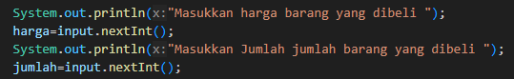Tuliskan perintah untuk menginputkan harga dan jumlah:
2. Tuliskan perintah untuk menghitung total belanja berikut ini:



1. Tuliskan perintah untuk menghitung jumlah dikson berikut ini:
2. Tuliskan perintah untuk menghitung bayar berikut ini:



1. A black background with white text  Description automatically generatedTampilkan isi variabel jmlDis dan bayar
2. Lakukan kompilasi dan jalankan program. Amati apa yang terjadi.

# Pertanyaan!

1. Modifikasilah pseudocode dan flowchart pada percobaan 3 dengan menambahkan inputan **merk buku** dan **jumlah halaman buku,** kemudian ubahlah **besaran diskon** menjadi sebuah inputan juga!

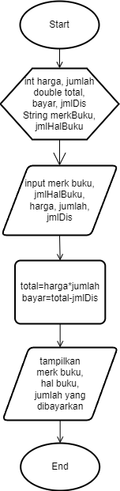

Algoritma: Harga_Bayar_22

{dibaca harga barang dan jumlah barang dari piranti masukan. Hitunglah jumlah diskon dan harga barang}

Deklarasi:

harga, jumlah : int

total, bayar, jmlDis : double

merkBuku, jmlHalBuku : String

Deskripsi:

1. print "Merk Buku”
2. read merkBuku
3. print " Jumlah Hal Buku”
4. read jmlHalBuku
5. print “Masukkan harga barang yang dibeli”
6. read harga
7. print “Masukkan jumlah barang yang dibeli”
8. read jumlah
9. print “Masukkan diskon yang Anda dapat”
10. read jmlDis
11. total = harga*jumlah
12. bayar=total-jmlDis
13. print “Diskon yang anda dapatkan adalah”
14. print merk buku
15. print Hal Buku
16. print "Jumlah yang harus dibayar adalah”
17. Implementasikanlah pseudocode atau flowchart pada soal no 1 kedalam kode program dengan memodifikasi kode program pada percobaan 3!

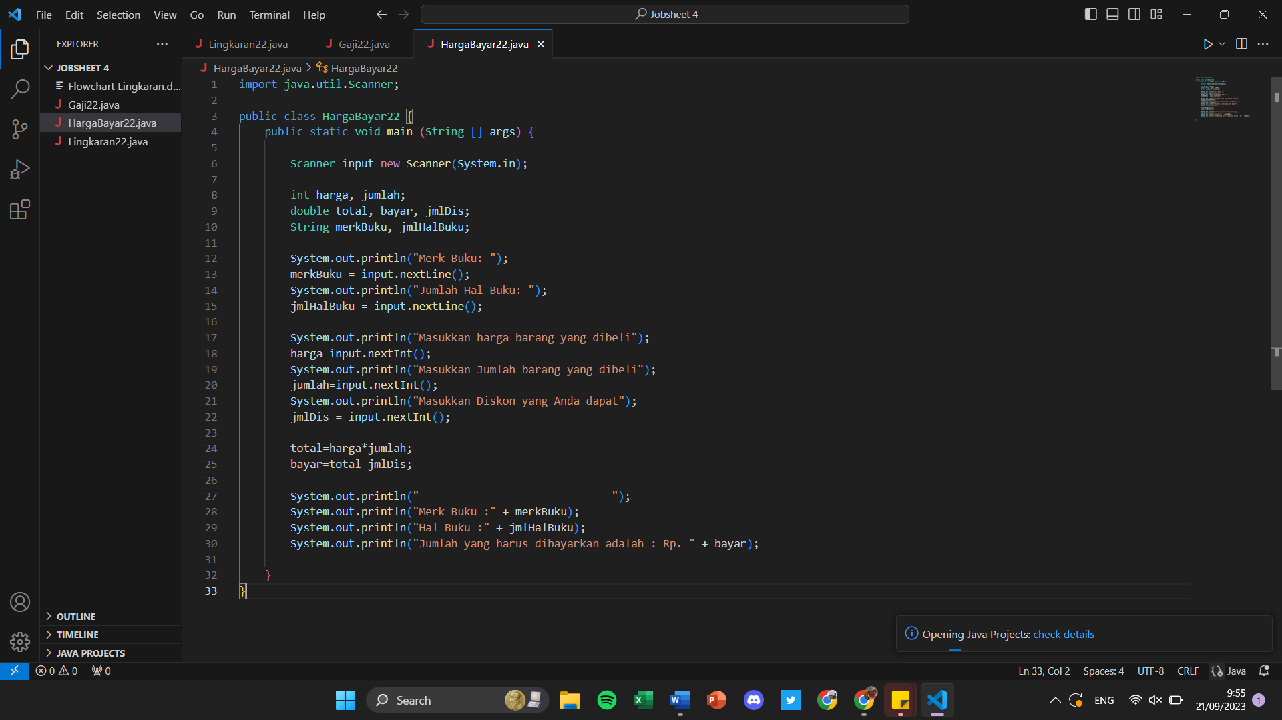

# Tugas

**Waktu pengerjaan Tugas: 160 menit**

* 1. Buatlah pseudocode berdasarkan project kelompok masing-masing, dimana pseudocode yang dibuat dapat diidentifikasi dari proses artimatika kelompok masing-maisng yang sudah dilakukan di minggu sebelumnya!

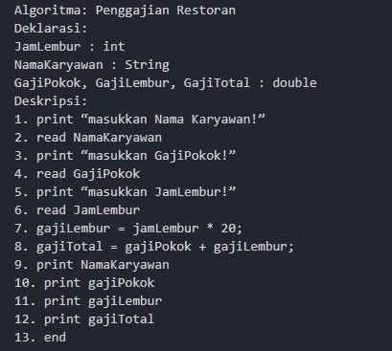

* 1. Buatlah flowchart berdasarkan project kelompok masing-masing, dimana pseudocode yang dibuat dapat diidentifikasi dari proses artimatika kelompok masing-maisng yang sudah dilakukan di minggu sebelumnya!

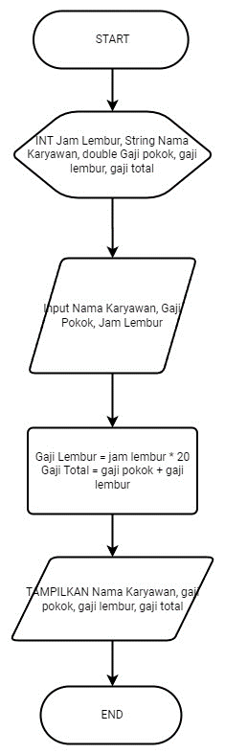

* 1. Implementasikan pseudocode atau flowchart pada tugas no 1 dan 2 ke dalam kode program!

